Suite au succès de l’opération Compost 2024, nous relançons l’opération en 2025.

**Nous organisons la distribution aux habitants d'Aigrefeuille** **le** **samedi 8 mars 2025 de 9h à 12h.**

            - ***qualité***: **nous avons un compost très fin (0-10mm)** qui fera le bonheur de vos potagers, massifs et jardins

            - ***prix* : 1 euro pour 100 litres de compost, maximum 500 litres (en plus de votre cotisation 2025 à l’association)**

**Nouveau : cette année les premiers 100 litres gratuits !**

- ***cotisation Aigrefeuille Environnement*** : merci de prévoir le règlement de votre cotisation 2025 lors du chargement (5 euros pour une personne) si vous ne l’avez pas encore réglée

(paiement possible sur le site de l’association ou sur place le jour de la livraison auprès des membres présents)

<https://www.helloasso.com/associations/aigrefeuille-environnement/adhesions/cotisation-annuelle-adhesion-aigrefeuille-environnement>

Le compost est fourni par la société CLER-VERTS basée à Bélesta en Lauragais - <https://www.cler-verts.fr/>

Adresse : 5, allée du Mont Vallier (comme l’an dernier)

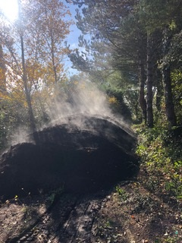

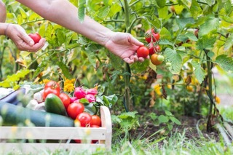

Au plaisir de vous y rencontrer,  
  
A bientôt,  
  
Fabien Kelbert et l’équipe d’Aigrefeuille Environnement,

Association Aigrefeuille Environnement

C:\Users\Mary.poupot\AppData\Local\Microsoft\Windows\INetCache\Content.MSO\67E77AD0.tmp